Mitsubishi og Nissan utvider samarbeidet og lanserer nye «kei cars»

Mitsubishi Motors Corporation (MMC) og Nissan Motor Co., Ltd. Introduserer fire nye mini-biler i Japan. Produksjonen av de helt nye modellene Nissan Dayz, Nissan Dayz Highway Star, Mitsubishi eK Wagon og Mitsubishi eK X startet 14. mars ved Mitsubishi sin Mizushima fabrikk i Kurashiki, Japan. For første gang tilbyr disse modellene selvkjørende teknologi for kjøring på motorvei.

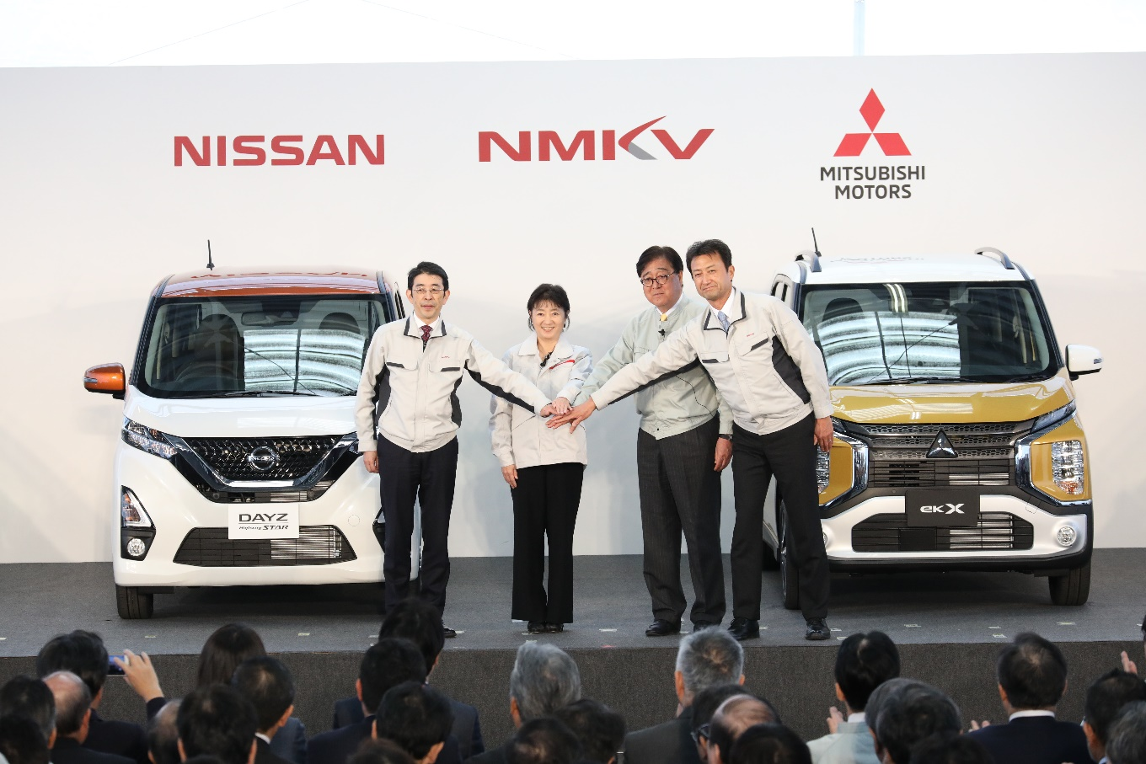

NMKV er et fellesforetak mellom de to bilprodusentene og innebærer deling av avansert teknologi fra Nissan og Mitsubishi sin lange erfaring med produksjon av såkalte «kei cars». Samarbeidet startet med produksjon av førstegenerasjons modeller i 2013 og nå som alliansepartnere utvides samarbeidet ytterligere. Sist måned ble helt nye Nissan Livina, som deler plattform med suksessmodellen og MPVen Mitsubishi Xpander, introdusert i Indonesia.

De nye mini-bilene tilbyr oppdaterte ytelser, oppgraderte plattformer og drivlinje, samt nytt design. Selv om Nissan og Mitsubishi-modellene deler større komponenter, er det likevel noen markedstilpasninger merkene imellom. Modellene har salgsstart senere i mars.
Kei car eller keijidòsha betyr «lett bil». Biltypen har begrensninger på maksimal utvendig størrelse og motorytelse, men myndighetene gir avgiftslettelse og det gis rimeligere forsikringspremie for eier. I tillegg er det i de tettpakkede storbyene større mulighet for å få parkert.
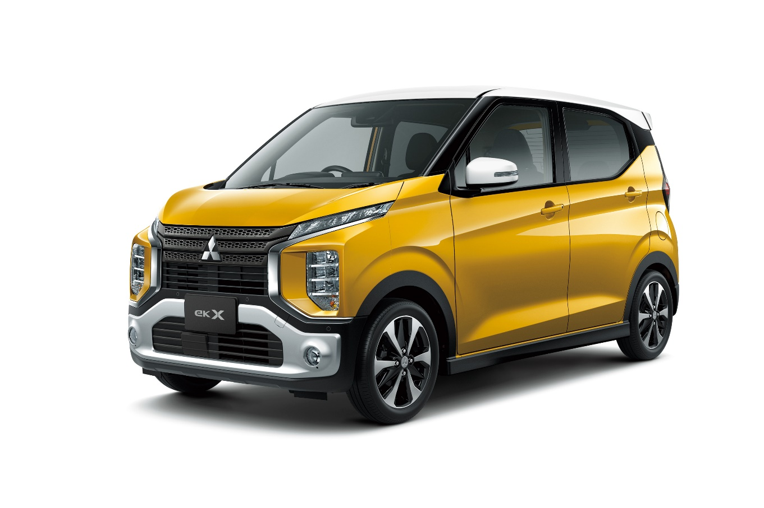

Om MITSUBISHI MOTORS
Mitsubishi Motors Corporation er en global bilprodusent med hovedkontor i Tokyo, Japan, som har et konkurransefortrinn med biltypene SUV, plug-in hybrid, elbil og pickup. Siden Mitsubishi-gruppen produserte sin første bil for over hundre år siden har vi demonstrert våre ambisjoner og innovasjoner gjennom nye bilgenre, og ved å være først ute med nyskapende teknologi. Dypt forankret i Mitsubishi Motors DNA appellerer vår merkevarestrategi til bilkjøpere som er villige til å utfordre eksisterende sannheter og omfavne endring. I samsvar med denne tankegangen introduserte Mitsubishi Motors den nye merkevarestrategien i 2017. Gjennom slagordet “Drive your Ambition”– en kombinasjon av personlig drive og fremoverlent holdning, uttrykkes en refleksjon over den konstante dialogen mellom merkevaren og dens kunder. Mitsubishi Motors forplikter seg til å investere i innovative og nye teknologier, attraktivt design og produktutvikling for å svare på etterspørselen etter spennende og autentiske nye biler til kunder over hele verden.

Kontakt:
Rune Gjerstad/ Administrerende Direktør – MMC Norge AS +47 2337 6100 / 924 02905 rune.gjerstad@mitsubishi-motors.no
Vegard Werner/ Produktsjef – MMC Norge AS +47 2337 6100 / 928 25259
vegard.werner@mitsubishi-motors.no

